**Réactiver Windows 7 après l’expiration de la licence**

La machine virtuelle Windows 7 va, au bout de quelques jours, commencer à vous notifier que la licence n’est pas valide, et va se mettre à **éteindre le système automatiquement**. Forcément, si l’on ne paye pas, on obtient une durée d’utilisation…limitée…

Cela dit, vous avez tout de même la possibilité de réactiver la licence un certain nombre de fois.

Pour réactiver Windows après la notification d’expiration de la licence, ouvrez un invite de commande :

**Démarrer -> « cmd.exe » clic droit -> « Run as administrator » :**

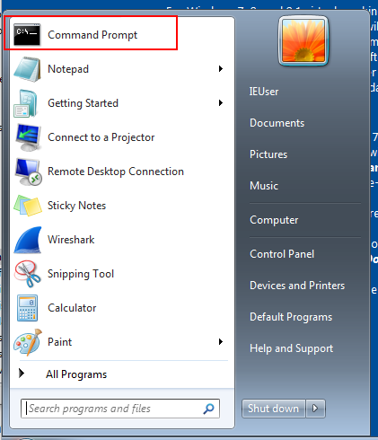

Ensuite, tapez la commande :

**slmgr /rearm**

Vous recevrez un message vous indiquant que la licence est réactivée. Il vous faudra redémarrer le système pour cela.

Vous pouvez également consulter le statut de la licence, et le nombre de réactivations restantes en tapant la commande :

**slmgr /dlv**

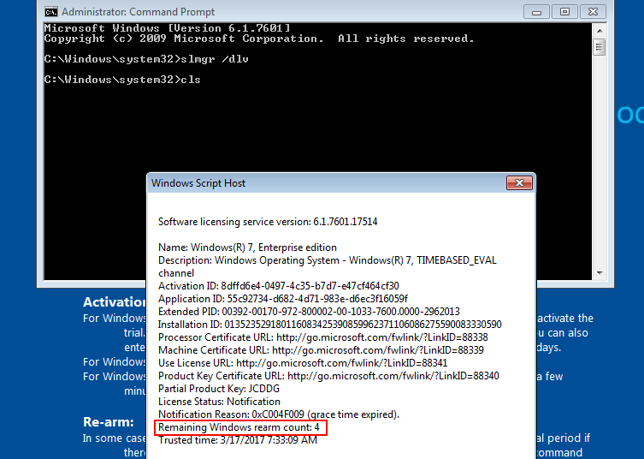

En l’occurrence, il me reste 4 réactivations.